KEPEMIMPINAN CAMAT DALAM MENINGKATKAN KINERJA PEGAWAI DI KANTOR KECAMATAN GUNUNG JATI
KABUPATEN CIREBON

SKRIPSI
Diajukan untuk memenuhi persyaratan penyelesaian Program Strata Satu (S1) pada Program Studi Administrasi Publik Fakultas Ilmu Sosial dan Budaya
Universitas Swadaya Gunung Jati Cirebon
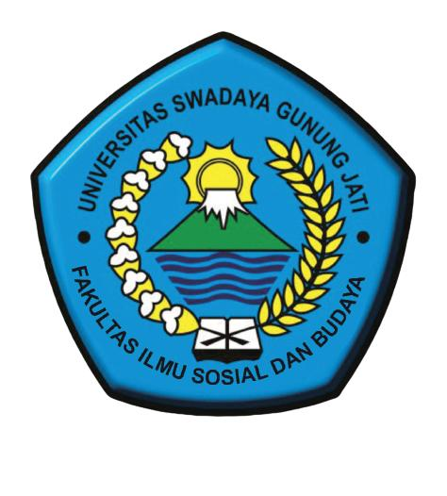

NUR OKTAVIATIEN
NPM. 118090079

PROGRAM STUDI ADMINISTRASI PUBLIK
FAKULTAS ILMU SOSIAL DAN BUDAYA
UNIVERSITAS SWADAYA GUNUNG JATI
CIREBON
2022

